**Pt5 - CSMA / CA**

**Es tracta d'explicar el concepte del protocol CSMA/CA i indicar pas a pas com funciona el protocol.**

**Puntuació:**

* **Format document(2p);**
* **Contingut (4p):**
* **Desenvolupament(4p);**

En l’àmbit de les xarxes CSMA / CA, en les que les seves sigles en anglès vol dir *Carrier Sense Multiple Access with Collision Avoidance*, que traduït al català voldria dir *Accés Múltiple per Detecció de Portadora i Prevenció de Col·lisions*, es tracta d’un protocol de control d’accés a xarxes de baix nivell que permet que múltiples estacions utilitzin el mateix medi de transmissió. En aquest tipus de medi compartit, cada ordinador o equip abans de transmetre els paquets de dades, anuncia la seva intenció de transmetre’ls, per tal de poder evitar col·lisions entre aquests paquets de dades (més comú en xarxes inal·làmbriques, a causa de que aquestes no compten amb un mode pràctic per transmetre i rebre simultàniament). D’aquesta manera, la resta d’equips d’aquesta mateixa xarxa, sabran quan hi ha col·lisions i en comptes de transmetre els paquets de dades, en quan el medi està lliure, s’esperarà un temps de curt termini, i si en quan aquest període de temps hagi acabat el medi de transmissió segueix lliure, es procedirà a la transmissió, i d’aquesta manera reduïm la probabilitat de col·lisions en el medi. Aquest protocol, es utilitzat en canals en els que no es pot utilitzar CSMA/CD. CSMA/CA s’utilitza en 802.11 basat en xarxes inal·làmbriques.

Per poder enviar una trama, primer de tot l’equip d’origen envia una trama curta de control de transmissió RTS (en anglès Request To Send), mitjançant el mètode CSMA /CD o CSMA /CA. Aquest missatge de control RTS, es el que conté les direccions MAC de l’equip d’origen i de destí. Si hi hagués el cas, de que l’equip de destí rebés aquesta trama, significaria que s’està preparant per rebre una trama. Serà aquest, que tornarà una trama de resposta, preparant per transmetre CTS (en anglès Clear To Send) o que el receptor es troba ocupat (RxBUSY). Si hi hagués el cas de que la resposta fos afirmativa, l’equip d’origen transmetrà la trama en espera (DATA). Si l’equip de destí rep correctament el missatge contesta amb la trama d’una confirmació positiva ACK (ACKnowledged) i si no la rebés de forma correcte, contestarà amb la trama negativa NAK (NAKnowledged) i l’equip d’origen o l’equip que ha transmès la trama, intentarà de tronar-ho a enviar. Tot aquest procediment es repeteix un nombre predefinit de vegades fins aconseguir-se una transmissió de la trama DATA, de forma correcta.

A continuació, veiem un esquema de com funciona CDSMA /CD i CSMA /CA:

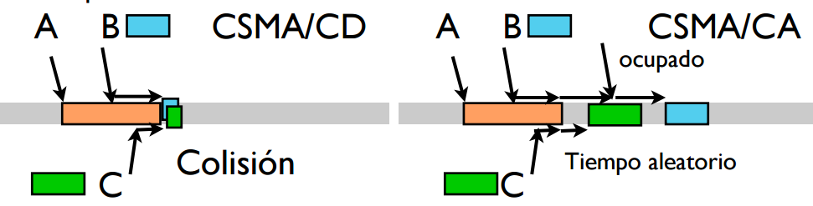

Aquest procés, es pot dividir en tres fases en les quals, l’emissor fa el següent:

-Escolta per veure si la xarxa es troba lliure.

-Transmet les dades.

-Espera un reconeixement per part del receptor.

D’aquesta manera, s’assegura així que el missatge es rebut pel receptor de forma correcta. Tot i així, degut a les dues transmissions, la del missatge original i el del reconeixement per part del receptor, es perd una mica d’eficiència. Tot aquest sistema incrementa el volum de trànsit en el cable de xarxa i d’aquesta manera redueix les prestacions de la xarxa, el qual es el motiu per el que s’utilitza poc. En xarxes inal·làmbriques, no es pot escoltar, mentre s’està transmeten paquets, ja que no es podrien detectar possibles col·lisions.

Els possibles problemes que pot resoldre CSMA/CA, respecte a CSMA/CD, són els següents:

-Nodes ocults: Una estació creu que el canal està lliure, però en realitat està ocupat per un altre node al que no s’escolta.

-Nodes exposats: Una estació creu que el canal està ocupat, però en realitat està lliure, ja que el node al que escolta no el interferiria.